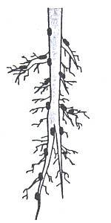
GROEIPROEF STERKE WORTELS.
Dit heb je nodig : | - eierdopjes;  - lege eierschaal;  - potaarde;  - zaadjes;  - plantenspuit.

Je hebt in het filmpje gezien wat je moet doen. Teken en schrijf daarna één keer per week wat je ziet.
Datum | Wat zie ik

